浦东新区2016学年第一学期初三教学质量检测
理化试卷
（满分：150分 考试时间：100分钟）
物理部分
考生注意：本试卷物理部分含五个大题。答题时，考生务必按答题要求在答题纸规定的位置上作答，在草稿纸、本试卷上答题一律无效。
一、选择题（共16分）
下列各题均只有一个正确选项，请在答题纸的相应位置填写答案。
1．一节普通新干电池的电压是
A．1伏 B．1.5伏 C．2伏 D．3伏
2．首先通过实验测出大气压强的科学家是
A．瓦特 B．阿基米德 C．帕斯卡 D．托里拆利
3．电能表上的“千瓦时”，是下列哪个物理量的单位
A．电流 B．电压 C．电阻 D．电功
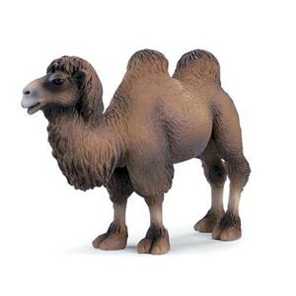
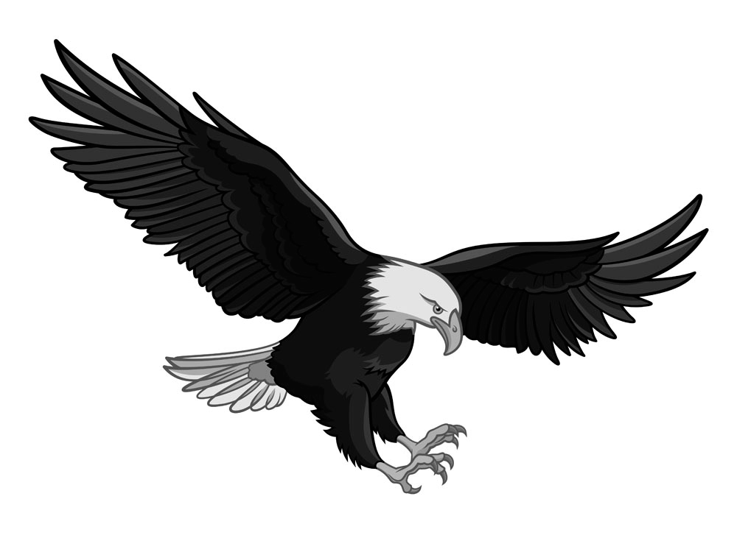
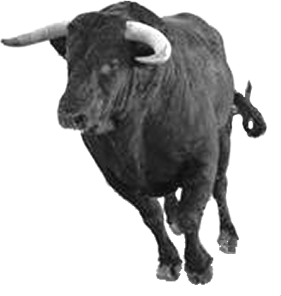
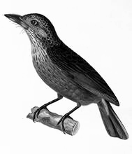
4．动物大都有各自的“绝活”，图1所示的“绝活”中，可以减小压强的是
A．骆驼的脚掌 B．野牛的角 C．鹰爪 D．啄木鸟的嘴
图1
5．“海斗号”潜水器的最大潜深达10767米，使我国成为世界第三个拥有万米级深潜器的国家。当“海斗号”在万米深处继续下潜时，受到海水的
A．压强和浮力都增大 B．压强和浮力都不变
C．压强增大，浮力不变 D．压强不变，浮力增大
6．两个导体并联后的总电阻小于其中任何一个导体的电阻，因为并联相当于
A．减小了导体长度 B．减小了导体横截面积
C．增大了导体长度 D．增大了导体横截面积
7．如图2所示电路，电源电压不变，电键S闭合电路正常工作。一段时间后，发现两个电表中一个电表示数变大。断开电键S，发现另一个电表示数变大。若故障只发生在电阻R₁或R₂处，则
A．R₁断路 B．R₂断路 C．R₁短路 D．R₂短路
图2 图3
8．如图3所示，甲、乙两个实心均匀正方体放在水平地面上，甲对地面的压强小于乙。为了使甲、乙对地面的压强相等，小明设想：沿竖直方向截取部分乙后叠放在甲上；小红设想：沿水平方向截取部分乙后叠放在甲上。若用“一定不行”、“可能不行”、“一定行”做三个表情包，则“可能不行”的表情包
A．给小明 B．给小红 C．两人都给 D．两人都不给
二、填空题（共26分）
请将答案填入答题纸的相应位置。
9．导体两端的电压是导体中自由电荷做 (1) 移动的原因。物理学规定电流是从电源的 (2) 极流出的。用电器工作时要消耗 (3) 能。
10．甲灯标有“220V 22W”字样，它正常发光的电压为 (4) 伏，10小时内消耗的电能为 (5) 度；乙灯标有“220V 11W”字样，甲、乙均正常发光时， (6) 灯更亮。
11． (7) 是表示压力产生的形变效果的物理量。1帕表示1米²面积上所受的压力为
(8) 牛。一块砖块由平放变成竖放时，水平地面受到砖块的 (9) 不变。
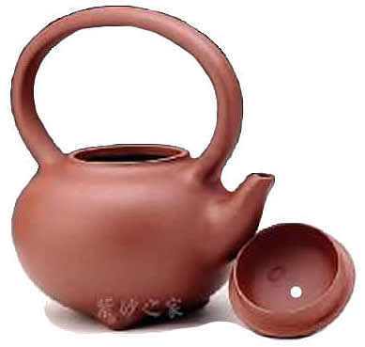
12．茶壶是根据 (10) 原理工作的。如图4所示，当壶内
盛满水，水面可到达图中 (11) 位置（选填“A”或“B”）。一
般茶壶的壶盖上都有一个进气小孔，该小孔的作用是为了维持壶内
的气压 (12) 壶外大气压（选填“小于”、“等于”或“大于”）。
图4
B
壶盖
A
13．某木块漂浮在水面上时排开水的体积为1×10⁻³米³，该木块受到的浮力大小 (13) 牛，方向竖直向 (14) ，木块的重力为 (15) 牛。
14．通过某导体电流为0.2安，10秒内通过其横截面的电荷量为 (16) 库，若导体的电阻为20欧，它两端电压为 (17) 伏；该导体两端电压为2伏时，其电阻为 (18) 欧。
15．在图5所示的电路中，将两个电流表A₁、A₂分别正确连入电路不同位置，闭合电键S，两个电流表均有示数，且A₁的示数大于A₂的示数。移动滑动变阻器R₁的滑片P时，观察到两个电流表的示数随之改变。
图5
（1）电流表A₁测量的是 (19) 中的电流，A₂测量的是
(20) 中的电流。（均选填“R₁支路”、“R₂支路”或“干路”）
（2）若电流表A₁与A₂示数的比值逐渐变大，则变阻器的滑
片P是在向 (21) 端移动（选填“左”或“右”）。
图6
16．液体密度计常用来测定啤酒、牛奶等液体的密度，从而判定其中的含水量。如图6所示是将一支密度计放入牛奶中的情景。请仔细观察图中密度计上所标的刻度线及刻度值，回答下列问题。
（1）该密度计的测量范围是 (22) 克/厘米³。若测得某品牌牛奶的密度越小，说明其中的含水量越 (23) （选填“低”或“高”）。
（2）一般测量工具上的刻度是均匀的，但密度计却不均匀，观察其相邻刻度线之间的间距随刻度值大小的变化可发现： (24) 。
三、作图题（共7分）
请将图直接画在答题纸的相应位置，作图题必须使用2B铅笔。
17．重20牛的木块静止在水平地面上，用力的图示法在图7中画出木块对地面的压力。
18．在图8所示电路的○内，填上适当的电表符号，使电键S闭合时两灯均能发光。
19．在图9所示电路中补上一根导线，要求当电键闭合、向右移动变阻器滑片时小灯逐渐变亮。

图7 图8 图9
四、计算题（共23分）
请将计算过程和答案写在答题纸的相应位置。
20．某导体的电阻为10欧，当它两端的电压为3伏时，求：
（1）通过导体的电流。
（2）10秒内电流对导体做的功。
21．在图10（a）所示电路中，电源电压4.5伏保持不变，变阻器上标有“10Ω 2A”字样。闭合电键S后，电流表和电压表指针的位置分别如图10（b）所示。
（a） 图10 （b）
（1）电流表示数为_______安，电压表示数为_______伏，求变阻器R₂的电功率。
（2）求电阻R₁的阻值。
（3）在电路安全工作前提下，移动变阻器滑片P，发现有一个电表示数无法达到所选量程的最大值。
请判断：是_______表无法达到最大值，通过计算说明理由。

22．如图11所示，薄壁轻质圆柱形容器甲内盛有水，水深为容器高度的2/3，金属圆柱体乙与甲内水面等高。甲、乙均置于水平地面上。
图11
（1）若甲内水深0.2米，求水对容器甲底部的压强。

（2）若乙的质量5千克，底面积10⁻²米²，求乙对地面的压强。

（3）将乙浸没在甲容器内的水中后，水不溢出，甲对地面的压强恰为原压强的2.5倍，求乙密度的最小值。
五、实验题（共18分）
请根据要求在答题纸的相应位置作答。
23．探究物质质量与体积的关系时，需要用 (1) 测出物体的质量，测量时被测物体要放在它的 (2) 盘。用U形管压强计可探究 (3) 规律，使用前应使两管中液面的
(4) 为零。
24．某同学做“验证阿基米德原理”实验，请根据图12中的情景填写实验报告（部分）空格中的内容。
图12
实验目的：定量研究物体受到的 (5) 与它
排开的液体所受的重力之间的关系。
…………
数据处理：
（1）物体受到的浮力是 (6) 牛。
（2）物体排开的液体体积是 (7) 厘米³。
（3）物体排开的液体所受的重力是 (8) 牛。
25．甲同学要测定导体R_{x}的电阻，乙同学要测定标有“3.5V”字样小灯L的额定电功率。他们选取了电压均为6伏的电源、均标有“20Ω 2A”字样的滑动变阻器及电键和导线等。但在选取电表时，发现可选择的器材中只有一个电流表和一个电压表，经讨论后两位同学各选取了一个电表。接着，他们分别将所选电表正确接入电路，并按规范步骤进行操作。
（1）为了能顺利完成各自的测量任务，选取电压表的是 (9) 同学。两位同学实验依据的原理 (10) （选填“相同”或“不同”）。连接电路时，电键应处于 (11) 状态。
（2）选取电流表的同学闭合电键时，电流表示数0.16安；移动变阻器滑片至中点位置时（即它接入电路的电阻10欧），电流表示数0.22安。选取电压表的同学闭合电键时，电压表示数2.3伏；同样将滑片移至中点位置时，电压表示数3.5伏。
综合上述信息，甲同学测得R_{x}的电阻是 (12) 欧，乙同学测得小灯L的额定电功率是 (13) 瓦。

26．为探究浸没在水中的物体对容器底的压力与哪些因素有关，某小组同学利用DIS数据采集系统及若干重力G和密度ρ已知的实心物体等器材进行实验。他们将实心物体放入盛水的平底容器中（如图13所示），测出物体对容器底的压力F，并将实验数据记录在表一中。
表

一实验序号123456789密度ρ(g/cm³)2.02.53.0重力G (N)48124812369压力F (N)2.04.06.02.44.87.22.04.06.0
表
二(ρ-ρ_{水}) :ρ1: 23: 52: 3F : G
图13
（1）分析表一中实验序号 (14) 中的数据及相关条件可初步得出：当物体的重力相同时，浸没在水中的物体对容器底的压力随物体密度的增大而增大。
（2）分析表一中实验序号1、2、3（或4、5、6，或7、8、9）中的数据及相关条件可初步得出： (15) 。
（3）小组同学进一步综合分析表一中的数据有了新发现，他们将经计算得到的部分数据记录在表二中。
（a）表二中空缺的数据依次为 (16) 、 (17) 、 (18) 。
（b）按表二中数据反映的规律推理：若浸没在水中某实心物体的密度ρ= 4 g/cm³，重力G = 12 N，则物体对容器底的压力F = (19) N。

浦东新区2016学年第一学期期末质量检测
初三物理参考答案及评分说明
题号 |  | 参考答案及评分标准
一、选择题  16分 | 1~8 | B D D A C D C A
二、填空题  26分 | 9． | (1) 定向 (2) 正 (3) 电
二、填空题  26分 | 10． | (4) 220 (5) 0.22 (6) 甲
二、填空题  26分 | 11． | (7) 压强 (8) 1 (9) 压力
二、填空题  26分 | 12． | (10) 连通器 (11) B (12) 等于
二、填空题  26分 | 13． | (13) 9.8 (14) 上 (15) 9.8
二、填空题  26分 | 14． | (16) 2 (17) 4 (18) 20
二、填空题  26分 | 15． | (19) 干路 (20) R₁支路
二、填空题  26分 | 15． | (21) 右
二、填空题  26分 | 16． | (22) 0.8~1.2 (23) 高
二、填空题  26分 | 16． | (24) 密度计上刻度值越大，相邻刻度线之间的间距越小
二、填空题  26分 | 说明：第21、24空每空2分，其余每空1分。
三、作图题  7分 | 17． | 压力的作用点1分；方向1分；名称及大小1分。
三、作图题  7分 | 18． | 全部正确2分
三、作图题  7分 | 19． | 连线正确2分
四、计算题  23分 | 20．  5分 | （1）  （2）  说明：单位漏写或错写，在20题总扣1分，21、22题不再扣 | 3分  2分
四、计算题  23分 | 21．  9分 | （1）0.4 2.1  （2）  （3）电压表  若U₂=3V，， | 2分  2分  2分  1分  2分
四、计算题  23分 | 22．  9分 | （1）  （2）  （3），， | 3分  3分  1分  1分  1分
五、实验题  18分 | 23．  4分 | (1) 天平 (2) 左  (3) 液体内部压强 (4) 高度差
五、实验题  18分 | 24．  4分 | (5) 浮力 (6) 3  (7) 300 (8) 2.94
五、实验题  18分 | 25．  5分 | (9) 乙 (10) 不同 (11) 断开  (12) 17.4 (13) 0.875
五、实验题  18分 | 26．  5分 | (14) 1与4（或2与5，或3与6）  (15) 当物体的密度相同时，浸没在水中的物体对容器底的压力与物体的重力成正比  (16) 1:2 (17) 3:5 (18) 2:3  (19) 9
五、实验题  18分 | 说明：第15空2分，第16、17、18空共1分，其余每空1分

